MAN Nutzfahrzeuge setzt auf CADENAS PARTsolutions
Teilevielfalt reduzieren? MAN kann!

Augsburg, 30. November 2010. Die MAN Nutzfahrzeuge AG setzt erfolgreich das Strategische Teilemanagementsystem PARTsolutions der CADENAS GmbH ein, um CAD Bauteile weltweit zu verwalten sowie zu reduzieren und damit die Wiederverwendung von vorhandenen Bauteilen zu erhöhen. Nun veröffentlichen die MAN Nutzfahrzeuge AG und die CADENAS GmbH eine gemeinsame Success Story Broschüre über den Einsatz von PARTsolutions beim Nutzfahrzeughersteller für Busse und LKW.

Seit Anfang des Jahres 2009 setzt die MAN Nutzfahrzeuge Gruppe an ihren weltweiten Standorten das Strategische Teilemanagementsystem PARTsolutions von CADENAS ein. Ziel von PARTsolutions ist, das Finden, Reduzieren und Verwalten von CAD Bauteilen im Unternehmen zu vereinfachen und damit langfristig Kosten zu reduzieren.

Die MAN Nutzfahrzeuge AG ist das größte Unternehmen des MAN Konzerns und einer der führenden internationalen Nutzfahrzeughersteller für Busse und LKW. Rund 270 000 Bauteile (Stand 2010) zählen zum gesamten Teilebestand von MAN Nutzfahrzeuge, wobei jede Sachnummer etwa 3.000 bis 4.000 Euro Kosten pro Jahr verursacht.

„Reduzierung des Teilesortiments bereits in der Entwicklungsphase“

Allgemeine Studien belegen, dass etwa 70 % der beeinflussbaren Produktgesamtkosten auf Planungen in der Entwicklungsphase zurückzuführen sind. Das Strategische Teilemanagement von CADENAS mit der Geometrischen Ähnlichkeitssuche setzt daher bereits in der Konstruktionsphase an. PARTsolutions wendet sich bei MAN vor allem an das Engineering und wird derzeit an rund 1300 Arbeitsplätzen weltweit eingesetzt. „Die konsequente Nutzung des Teilemanagementsystems PARTsolutions fördert die Reduzierung des Teilesortiments bereits in der Entwicklungsphase“, so Frank Jürgens, Leiter der Normungsabteilung ESS bei der MAN Nutzfahrzeuge AG.

Verbesserungen bei MAN Nutzfahrzeuge durch PARTsolutions
- Das Strategische Teilemanagementsystem integriert alle MAN Teilebestände aus anderen Teileinformationsquellen und unterstützt alle gängigen CAD Systeme.
- Der Zugriff auf die Bauteilinformationen von allen weltweiten MAN-Standorten ist möglich.
- Die Recherche- und Suchmöglichkeiten nach bestehenden Bauteilen wurden durch die Geometrische Ähnlichkeitssuche verbessert und deutlich vereinfacht.
- Die MAN internen Prozesse wurden abteilungsübergreifend optimiert.
„Das Projekt der Einführung von PARTsolutions sehen wir heute als erfolgreich an. Wir haben sehr viele neue Funktionalitäten hinzugewonnen, die zahlreiche Prozesse bei MAN Nutzfahrzeuge entscheidend vereinfachen und verbessern", so Stefan Bernhardt, IT-Hauptabteilungsleiter Engineering bei der MAN Nutzfahrzeuge AG.

„MAN Nutzfahrzeuge lieferte uns einige gute Detailverbesserungsvorschläge für zukünftige Versionen. Als stark kundenorientiertes Unternehmen nehmen wir diese dankbar auf und freuen uns auf eine lange und gute Zusammenarbeit“, so Jürgen Heimbach, Geschäftsführer der CADENAS GmbH.

Die vollständige Broschüre können Sie auf www.cadenas.de unter der Rubrik: News & Events / Pressemitteilungen herunterladen.

Pressebild

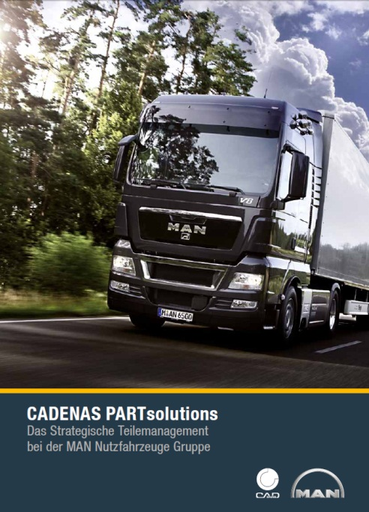

BU: Einsatz des Strategischen Teilemanagementsystems PARTsolutions bei der MAN Nutzfahrzeuge Gruppe.

2 999 Zeichen

Bilder und Text sowie die vollständige Broschüre stehen auf unserer Webseite zum Download bereit: www.cadenas.de
News & Events / Pressemitteilungen

Über die CADENAS GmbH

CADENAS ist ein führender Softwarehersteller in den Bereichen Strategisches Teilemanagement und Teilereduzierung (PARTsolutions) sowie Elektronische CAD Produktkataloge (eCATALOGsolutions). Das Unternehmen stellt mit seinen maßgeschneiderten Softwarelösungen ein Bindeglied zwischen den Komponentenherstellern und ihren Produkten sowie den Abnehmern dar.

Der Name CADENAS (span. Prozessketten) steht mit seinen 300 Mitarbeitern an zwölf internationalen Standorten seit über 18 Jahren für Erfolg, Kreativität, Beratung und Prozessoptimierung.

CADENAS hat in der Rolle eines Initiators und Vordenkers bereits viele wichtige Neuerungen und Trends in den beiden Geschäftsfeldern etabliert.

PARTsolutions Innovationen:
- Die Suche von CAD Bauteilen anhand von Topologien
- Die Ähnlichkeitssuche von CAD Bauteilen startet automatisch im Hintergrund
- Die CAD Teilesuche durch Skizzieren

eCATALOGsolutions Innovationen:
- Die Suche nach 3D CAD Teilen auf Smartphones
- Die Nutzung des Quick Response Codes
- Der Einsatz von 3D Brillen zur Präsentation von CAD Modellen
- Die Steuerung von 3D CAD Teilen mit Hilfe der Wii Fernbedienung
- Die Unterstützung der Augmented Reality Technologie

Weitere Informationen über die neuesten Innovationen sowie das Unternehmen finden Sie auf unserer Internetseite unter: www.cadenas.de.

